109年度教育部國民及學前教育署自造實驗室
Fab Lab營運推廣實施計畫活動成果
活動名稱 |  | 機械科-木工車起來-木筆製作研習
活動類別 |  | □體驗課程 ■工作坊 □推廣活動
活動目標 |  | 1.木工車床基本介紹及使用。  2.木工工具使用及示範。  3.木筆車削加工及組裝。
執行情形 | 期程(時間) |  |  | 109年06月03日13:00 起 ～ 109年06月03日 17:00 止
 | 主辦單位 |  |  | 國立羅東高工 | 協辦單位
 | 活動對象 |  |  | ■教師 □學生
 | 參與人數 |  |  | 18人
 | 經費來源 |  |  | ■營運補助計畫 元 |  | 校內預算 元 |  | 其他 元
 | 執行成果摘要
1.藉由講師介紹與示範，讓參與研習之教師認識木工車床，並能學習到木工工具之使用。
2.透過實際操作方式，每個學員操作一台木工車床，進行木筆身車削加工、塑形、拋光等工序，完成屬於自己的木筆作品。
 | 活動照片（至多6張，並簡要說明）
 | 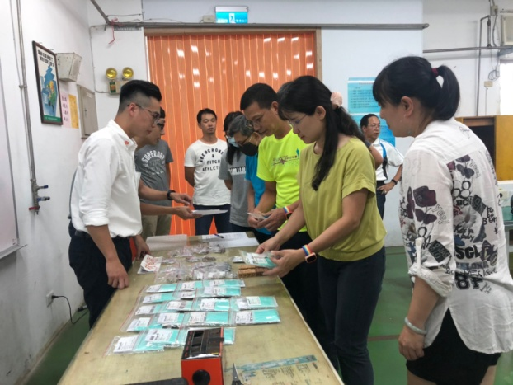 |  |  |  | 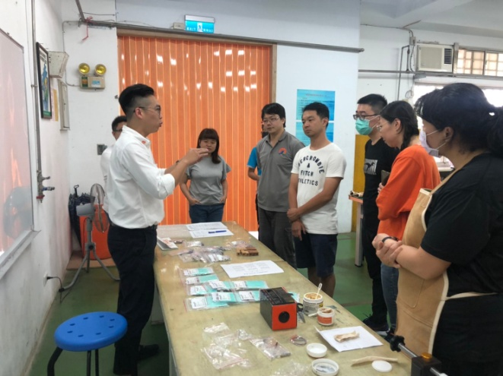
 | 報到領取研習材料 |  |  |  | 講師解說研習流程
 | 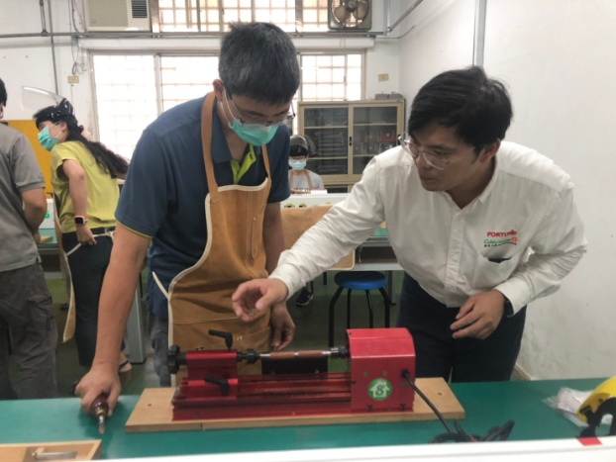 |  |  |  | 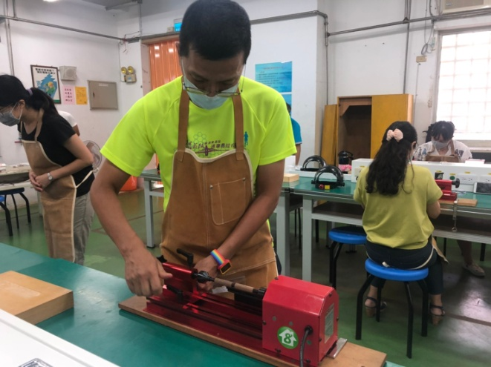
 | 講師講解材料夾持要領 |  |  |  | 研習學員進行工件夾持
 | 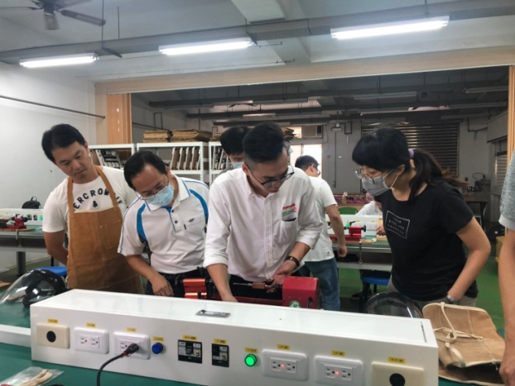 |  |  |  | 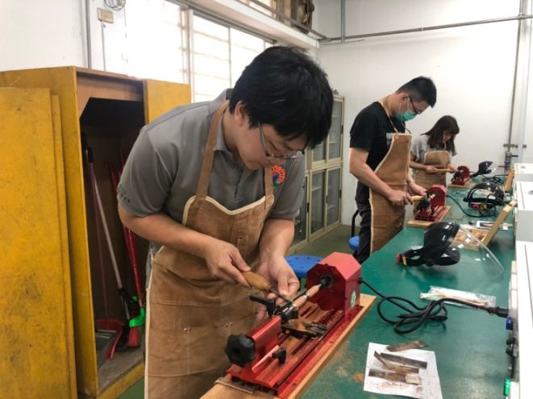
 | 車削及拋光完成之成品 |  |  |  | 最後的車削步驟
活動成果檢討
遭遇困難 |  |  | 無
處理情形
改進建議 |  |  | 無
總體評估 |  |  | ■很好 □好 □普通 □再努力

